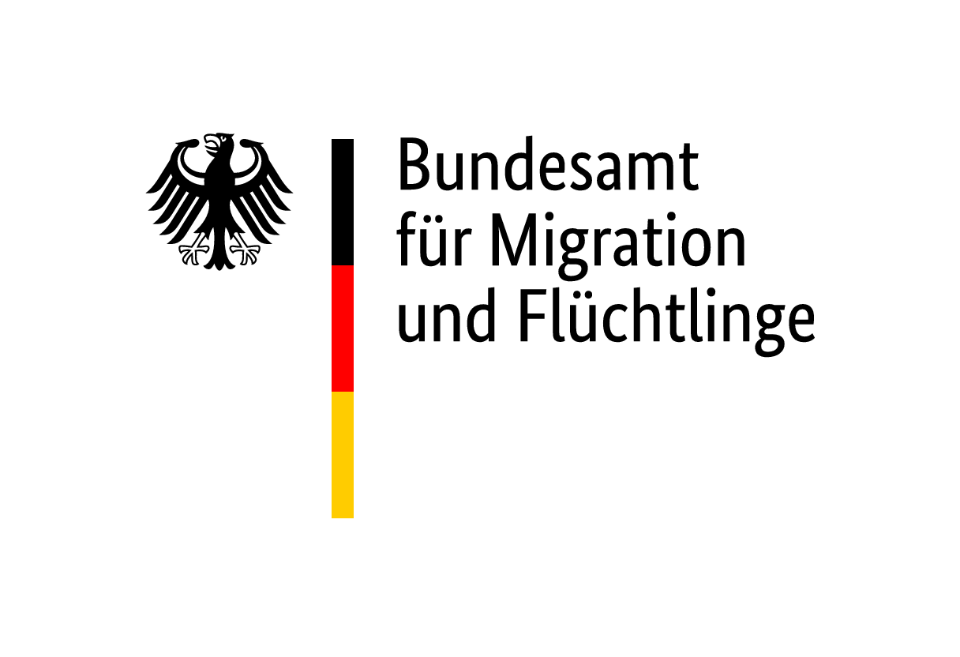Titelblatt für die Beantragung eines BGZ-Projektes gemäß der aktuellen Ausschreibung des BAMF

# Vom BAMF auszufüllen

|  |  |
| --- | --- |
| Antragsnummer: | 2026-D- |

# Von der beantragenden Stelle auszufüllen

|  | Angabe | Ausfüllhinweis |
| --- | --- | --- |
| 1. Name der antragstellenden Organisation |  | - |
| 2. E-Mail-Adresse der antragsstellenden Organisation |  | - |
| 3. Adresse der antragstellenden Organisation |  | Straße und Hausnummer Postleitzahl und Ort |
| 4. Name der durchführenden Organisation (falls abweichend von 1.) |  | Straße und Hausnummer Postleitzahl und Ort |
| 5. Adresse der durchführenden Organisation (falls abweichend von 2.) |  | Straße und Hausnummer Postleitzahl und Ort |

|  | Angabe | Ausfüllhinweis |
| --- | --- | --- |
| 6. Themenschwerpunkt |  | - |
| 7. Projekttitel |  | - |
| 8. Beantragte Fördersumme |  | - |
| 9. Geplante Projektlaufzeit |  | Tag/Monat/Jahr – Tag/Monat/Jahr |
| 10. Ort der Projektdurchführung/ Maßnahmendurchführung |  | Ort mit Postleitzahl, gegebenenfalls Ortsteil mit Postleitzahl (unbedingt: Bundesland) |